**Автоматика котельных установок. Паровые котлы**

В паровых котлах автоматически регулируются:

* постоянство давления пара,
* соотношение «газ — воздух»,
* питание котла водой,
* температура перегретого пара.

Расход пара зависит от потребителя. **При увеличении расхода** давление в паровой магистрали котельной и, следовательно, в барабанах котлов падает, а **при уменьшении** расхода — наоборот.

**Теплота,** выделяемая топливом при сгорании, расходуется не только на образование пара, но и на подогрев пароводяной смеси и металла труб при увеличении нагрузки, и, следовательно, расход топлива непропорционален расходу пара.

**В системе автоматики** используется импульс «по теплоте», который является универсальным, так как импульс реагирует на внутренние (теплота сгорания) и внешние (изменения нагрузки) возмущения и восстанавливает в обоих случаях давление пара, воздействуя на расход топлива (рис. 4.14).

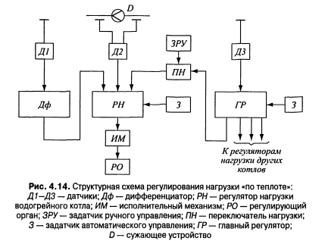

**При работе группы паровых котлов** главный регулятор ГР распределяет нагрузки между котлами по импульсу давления в общей магистрали через датчик ДЗ. Далее через переключатель нагрузки ПН главный регулятор воздействует на регулятор нагрузки PH котла. Если котел работает в базовом режиме, то регулятор нагрузки получает постоянное воздействие задатчика ручного управления ЗРУ, а импульс от главного регулятора отключается.

**Поддержание оптимального соотношения «газ — воздух»** при наличии воздухоподогревателя осуществляется следующим образом (рис. 4.15).

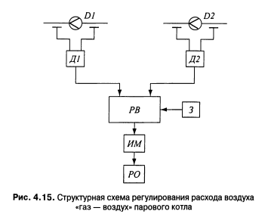

Регулятор воздуха РВ получает два импульса: по расходу газа к котлу (датчик Д1) и по перепаду давления воздуха в воздухоподогревателе. Регулятор воздуха воздействует через исполнительный механизм ИМ на регулирующий орган РО (направляющий аппарат вентилятора).

**Имеются схемы регулирования соотношения «газ — воздух»** с коррекцией по О2 в продуктах горения.

Регулятор разрежения получает импульс по разрежению в верхней части топочной камеры и воздействует на направляющий аппарат дымососа.